|  |  |
| --- | --- |
| 23/05/2018 | Documentation technique SP1 |
|  | Documentation technique du site internet réalisé par l’entreprise MAXCORP DEVELOPPEMENT pour l’entreprise Alume Menuiserie. |



SOMMAIRE

1. INFORMATIONS
   1. Descriptif gÉnÉral
   2. fonctionnement
2. cas d’utilisations
3. modele conceptuel de donnees
4. diagramme de classe
5. dictionnaire de donnees
6. specificites techniques
   1. architecture
   2. developpement
   3. outils utilises
7. INFORMATIONS

Les spécifications fonctionnelles et techniques présentées ci-après ont pour but de fournir à l’entreprise Alume Menuiserie les informations nécessaires à la compréhension du fonctionnement de l'application en vue de son utilisation, sa maintenance et mise à jour ultérieure.

Le dossier sera décomposé en plusieurs parties, les annexes apparaitront en fin de dossier.

* + - 1. DESCRIPTIF GÉNÉRAL

La mission principale de l’application web a pour but d’automatiser et centraliser le flux d’informations en facilitant le traitement d’informations. L’application Web permet aux potentiels clients d’accéder au catalogue produit, de passer des commandes, de mettre à jour leurs informations personnelles, et de contacter l’entreprise. Le projet a été initié en 2018 par GUVENDI Mumin, JACQUART Anthony et CHAT Tristan.

* + - 1. FONCTIONNEMENT

L'application est de type web développée sous plusieurs langages, HTML pour la présentation des vues pour l'utilisateur, PHP pour la gestion côté serveur (notamment pour la communication client - serveur), CSS pour la mise en forme et l'aspect visuel des pages, JavaScript pour l'affichage et le traitement données dynamiques (permet notamment l'envoi de requêtes asynchrone), MySQL pour la gestion de base de données.

1. CAS D’UTILISATIONS

L’application Web distingue trois types d’utilisateurs qui sont :

* Les clients, ce sont les utilisateurs ayant un compte et étant connectés.
* Les internautes, ce sont les utilisateurs ne possédant pas de compte (Visiteurs).

1. MODELE CONCEPTUEL DE DONNÉES

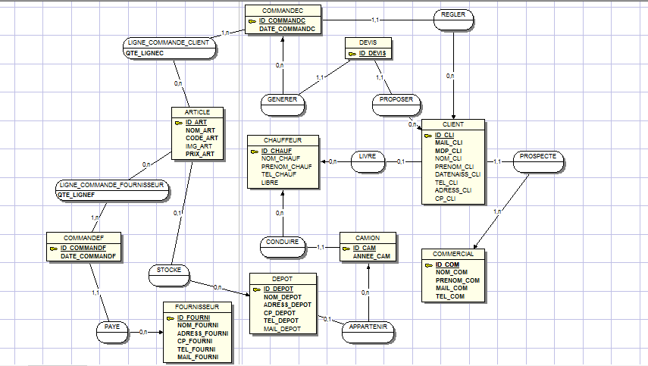

1. diagramme de classe

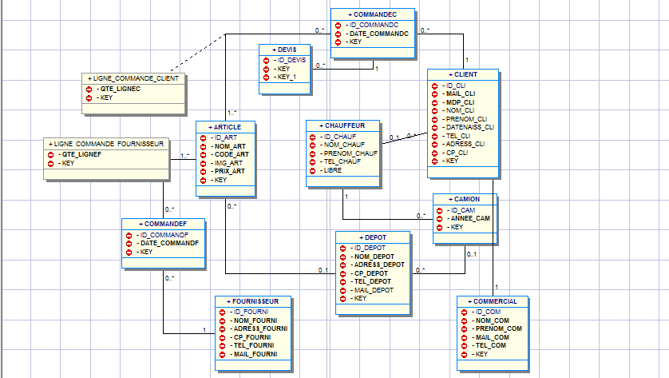

1. DICTIONNAIRE DE DONNÉES

Ci-dessous, le dictionnaire de données correspondant au modèle conceptuel de données.

**Article**

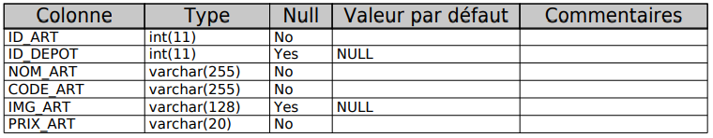

**Camion**

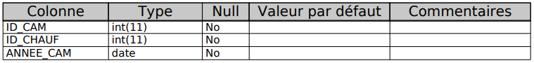

**Chauffeur**

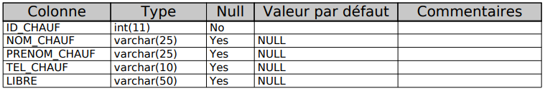

**Client**

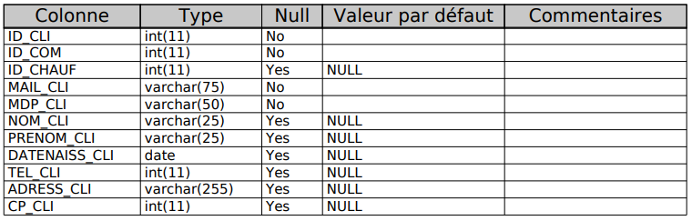

**Commandec**

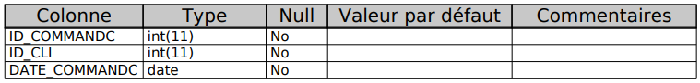

**Commandef**

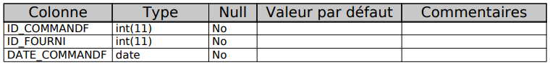

**Commercial**

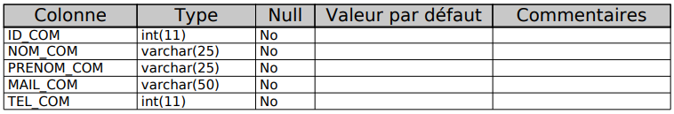

**Depot**

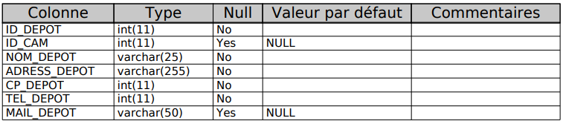

**Devis**

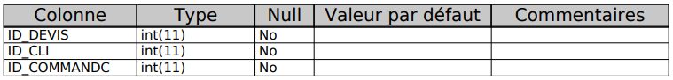

**Fournisseur**

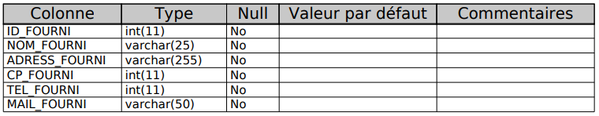

**Ligne_commande_client**

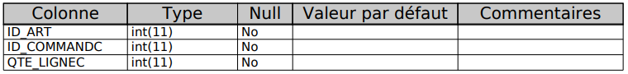

**Ligne_commande_fournisseur**

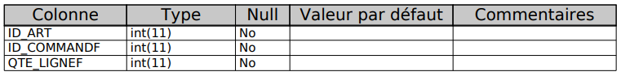

**User**

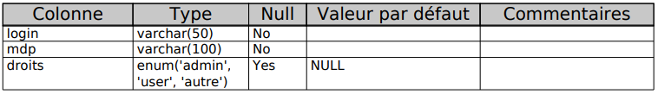

1. SPÉCIFICITÉS TECHNIQUES
2. architecture

L'application web tourne sous un serveur HTTP (dans l'exemple présenté ci-dessous, Apache).

Chaque page est composée du menu et du footer qui vont être inclus avec le code :

« include ‘menu.php’ ; » et « include ‘footer.php’ ; »

1. dÉveloppement

Nous allons étudier une partie de code expliquant le fonctionnement de l’application.

La page d’accueil présente un aperçu des produit vendus avec un carrousel dont le code est dans index.php et correspond à

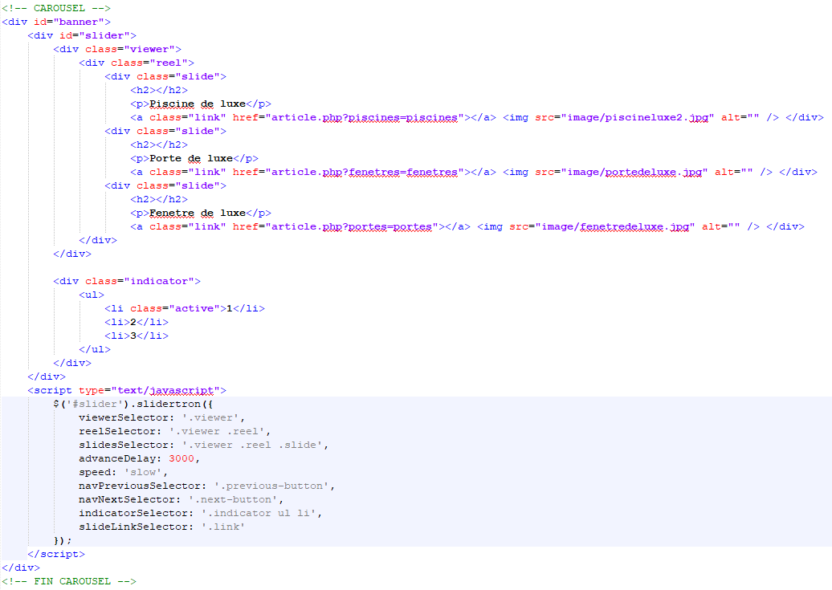

La page article présente tout les articles mis en vente par Alume, cependant il est possible de trier les articles par type. Le code qui permet cela se trouve dans produit_pisc.php.

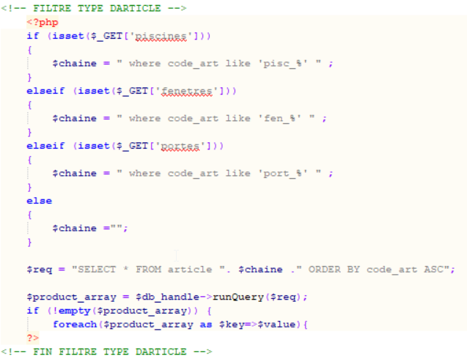

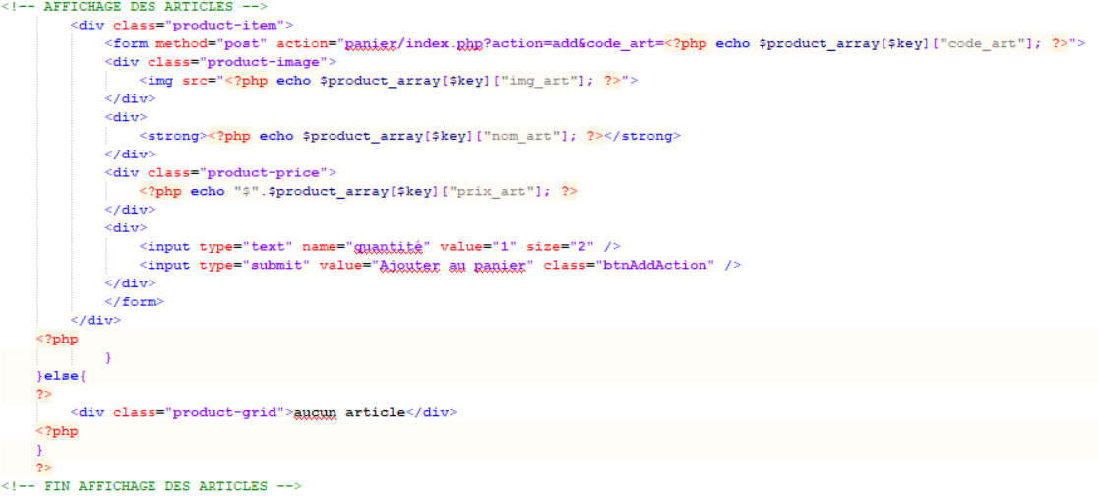

Une fois avoir ajouté un article à son panier, le visiteur a accès à celui-ci, voici le code dans panier/index.php correspondant à la structure du panier.

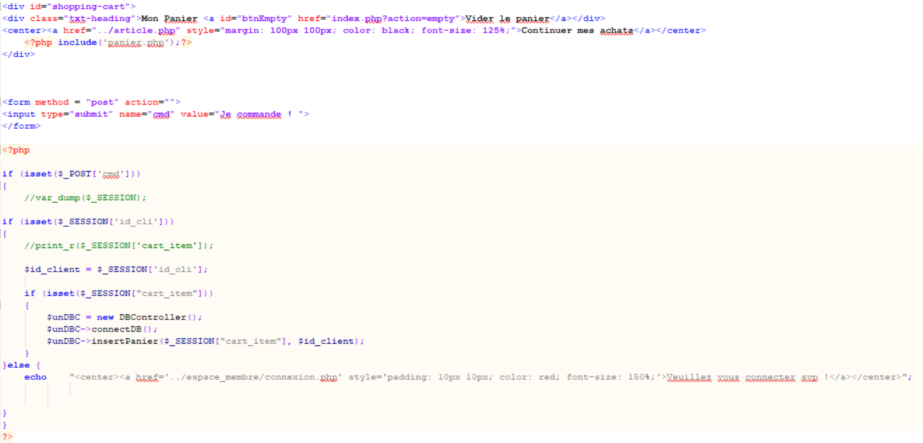

Et le code correspondant à l’affichage des articles dans le panier dans panier/panier.php

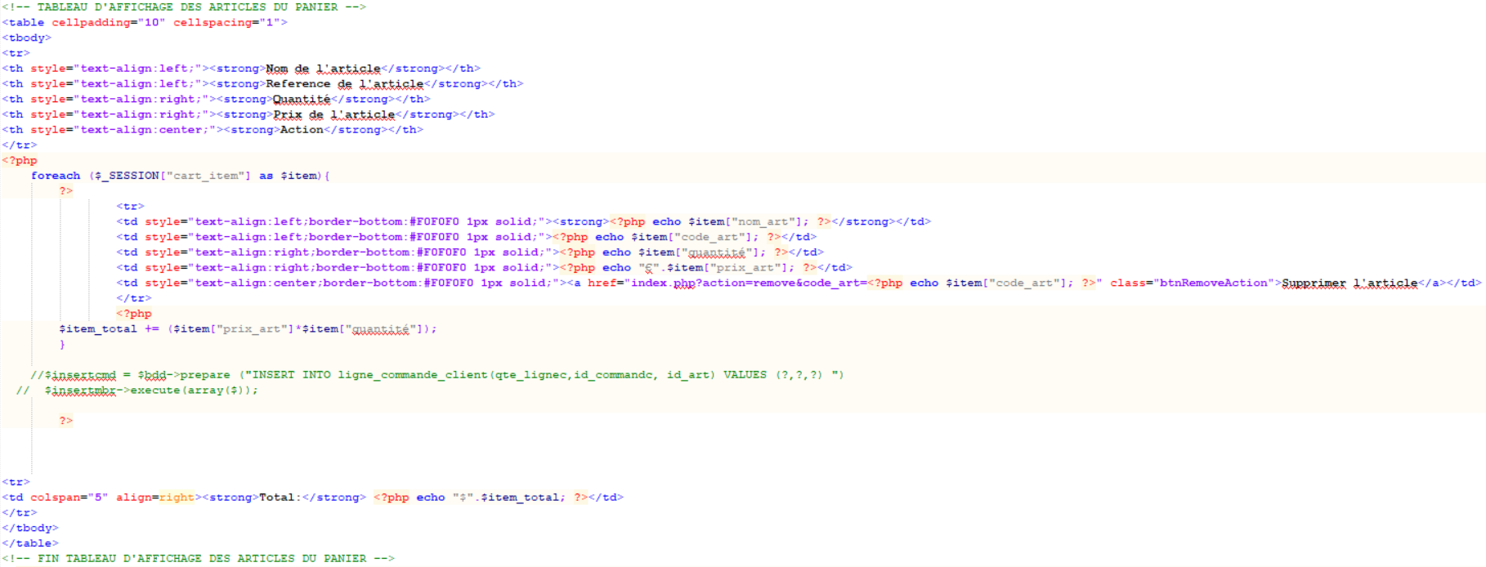

La manipulation des articles sur le site se fait via des boutons, chaque bouton correspond à une action comme Ajouter/Supprimer un article au panier, voir le Réinitialiser. Les actions des boutons sont configurées dans le fichier panier/action_panier.php

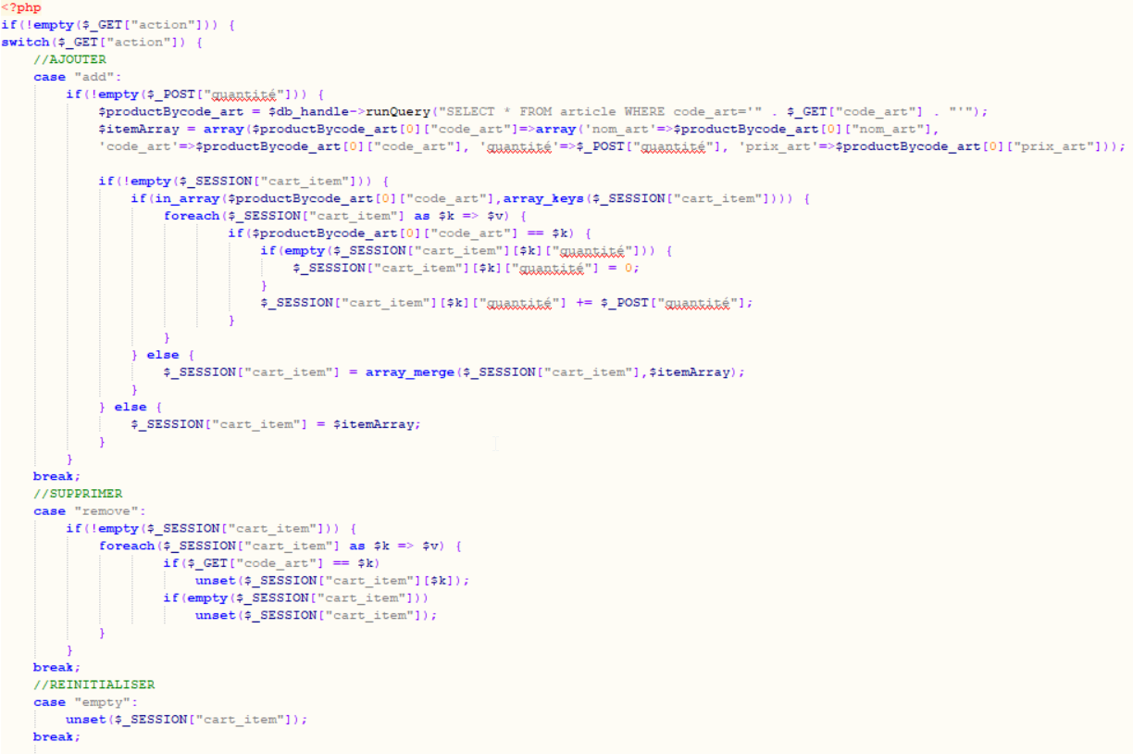

Pour qu’un client puisse passer une commande, il faut qu’il soit connecté avec le compte qu’il aura préalablement créé. Voici le code du formulaire d’inscription de espace_membre/inscription.php

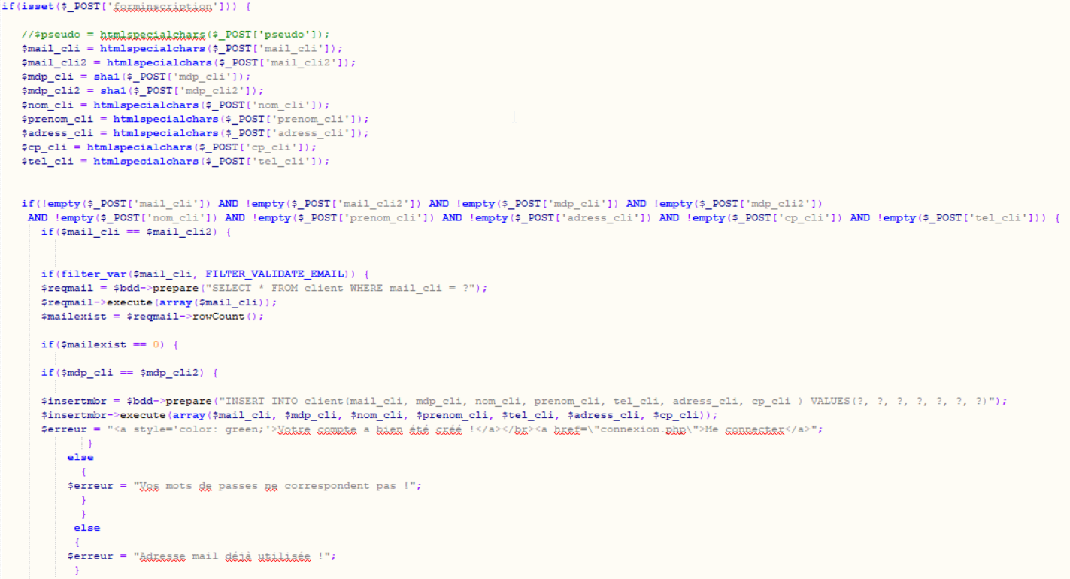

ainsi que celui de connexion dans espace_membre/seconnecter.php

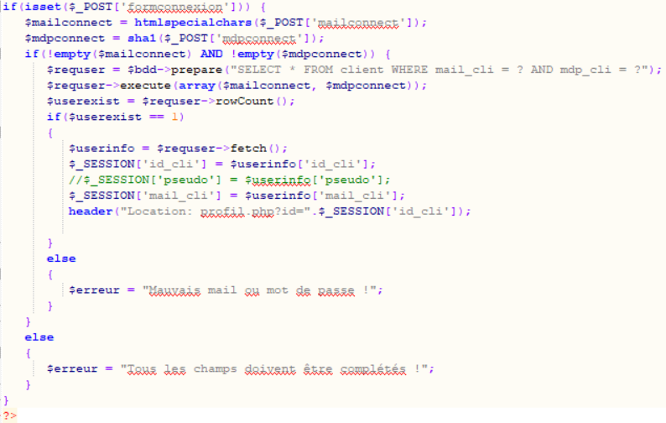

Une fois connecté, le client a accès à son profil et peut mettre à jour ses informations personnelles. Voici le code issu de espace_membre/editionprofil.php permettant d’éditer un profil.

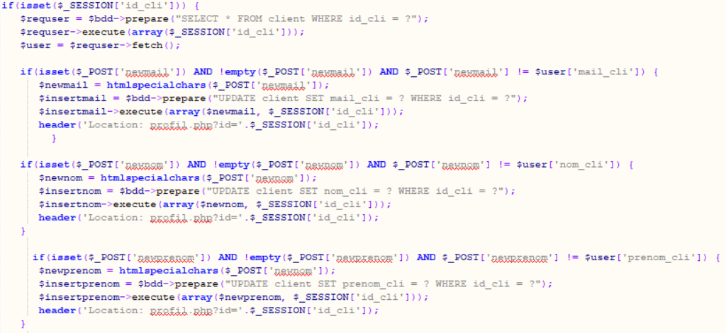

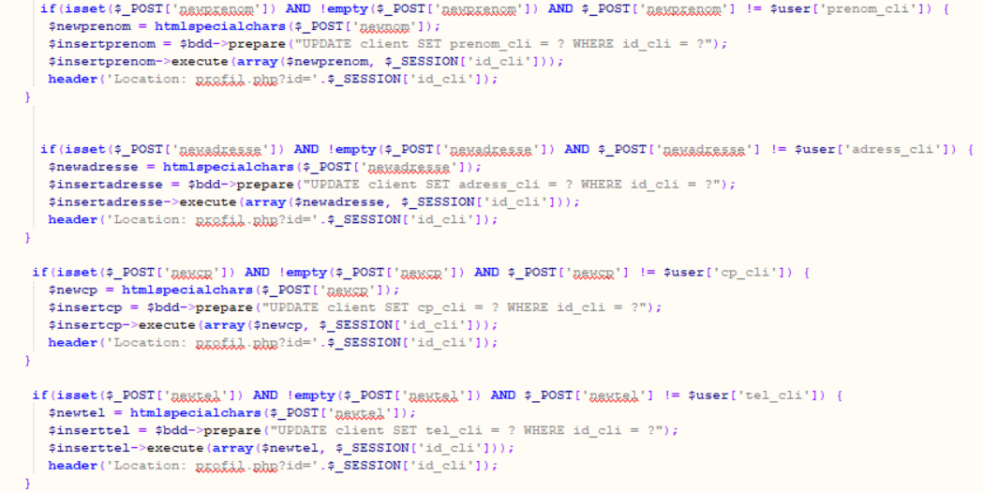

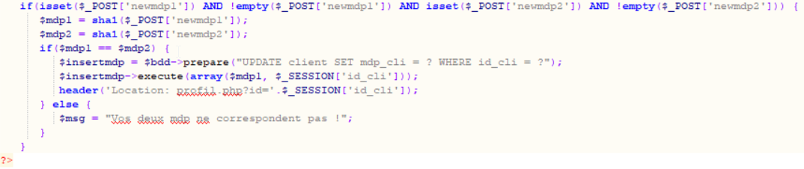

1. OUTILS UTILISÉS

Plusieurs outils ont été utilisés pendant le développement, GitHub a été utilisé en tant qu'outil de versioning. Les outils de versioning permettent d'avoir une vue sur les modifications effectuées par les développeurs en charge du projet, GitHub est un outil libre et gratuit, avec une communauté de plus de 9 millions d'utilisateurs, c'est l'un des plus utilisé.



NetBeans a été utilisé pour le développement de l’application Web, il permet d’avoir une syntaxe colorée et de l’auto-complétion, de plus, il possède un historique de version allant jusque 2 semaines.

